宜蘭縣金岳國小人權法治品德教育及正向管教宣導或研習活動成果報告
學校名稱：金岳國小
活動名稱：安全，是回家的路
辦理日期：101年6月14日
舉辦地點：電腦教室
參加對象：五、六忠學生，16人
活動簡述說明：彈性課程，用網際網路查詢有效資料且加以分析，可訓練學生歸納的能力。用影片觀賞違規行為，比教師口頭講解更有說服力，尤其有些小朋友曾經無照騎乘機車，看了影片也瞭解無照騎乘機車所需負的法律責任，更瞭解一場車禍所引起的家破人亡不是金錢可以衡量的。
學生利用多媒體做分享  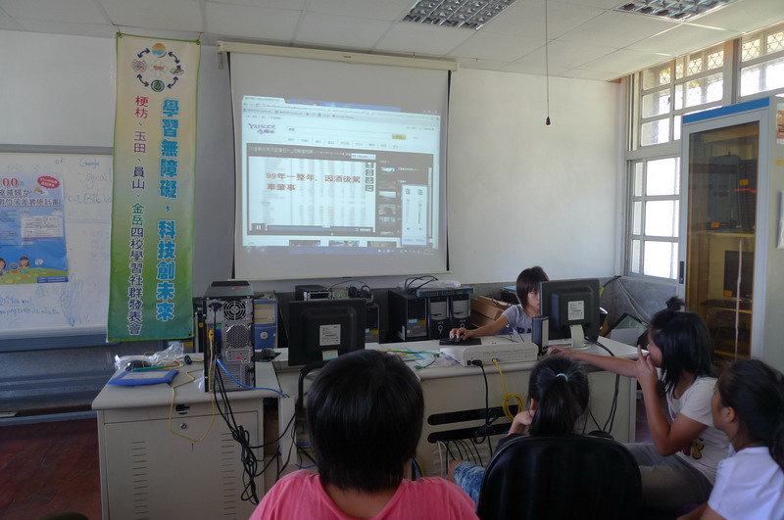 | 依照個人主題作口頭報告  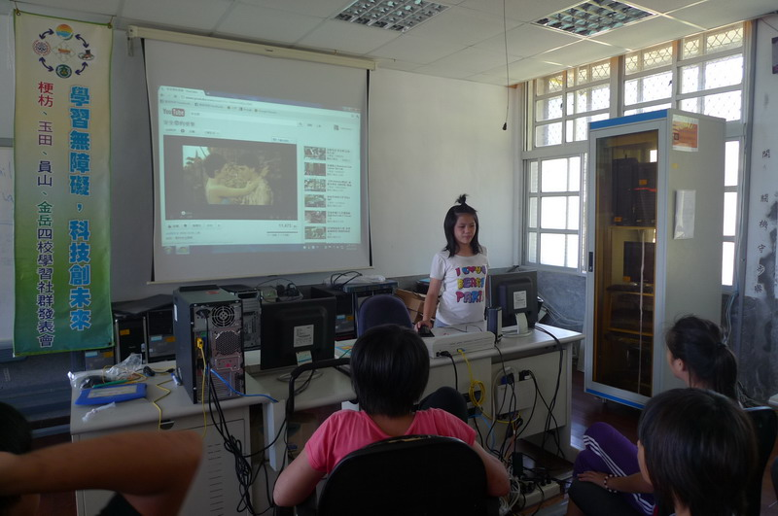
自己找資料，學的比較多  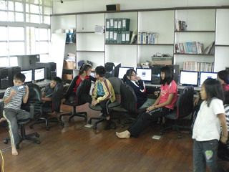 | 教師幫忙說明，並且詢問問題  